Модуль | 3_Эффективно работаем с разными текстами
Занятие | 1
Класс | 5
Общая продолжительность | 15 минут
Стиль | Научно-популярный
Объём | 420 слова
Источник | Нескучная биология с задачами и решениями / П.М. Волцит. М.: Воскресный день, 2020. Детская энциклопедия «Животные» / Р. Анн. М.: Атлас, 2008. Обзор статьей
Ход занятия
Чтение печатного текста в своём темпе (читается молча) | ≈ 5 минут
Ответы на вопросы и решение кейсовой задачи | ≈ 5 минут
Выполнение дополнительного задания (кейсовая ситуация) | ≈ 5 минут
Комментарий
Детям предлагается текст с проблемным вопросом. Организуется обсуждение с использованием приёма «Фишбоун». В ходе дискуссии выделяют проблемный вопрос, основные причины и факты, делают вывод. Информация вносится в общую схему «Фишбоун» на основе мнения группы. Знакомство с последовательностью действий поможет выполнить самостоятельно дополнительное задание (кейсовая ситуация), заполнить схему, представить результаты группе (поддерживающая помощь учителя).

В пробковом шлеме
Дело было в экспедиции на озеро Эльтон, удивительном сверхсолёном озере посреди прикаспийских полупустынь. Мы вышли рано утром, когда было ещё относительно прохладно, и пошли по мелководью наблюдать за куликами, останавливающимися там на пролёте. Пока ходили по мелкой воде, всё было прекрасно. Но вот пришло время возвращаться и нужно было преодолеть несколько сотен метров высохшей глины.
Коснувшись подошвой раскалённой сковородки, мы от неожиданности подпрыгнули, а потом побежали, высоко подкидывая ноги. К нашему счастью, на пути попадались кучки сухого тростника, на которых можно было отдохнуть: полые стебли хорошо изолировали ногу от горячей глины. Или можно было остановиться и быстро закопаться ногами в ил: на глубине нескольких сантиметров становилось прохладно.
Люди, отправляющиеся в пустыню, обычно берут с собой сандалии с подошвой из пробки – коры пробкового дуба. Натуральная дубовая пробка – прекрасный теплоизолятор, гораздо лучше любых искусственных материалов. А вот европейские колонизаторы Африки надевали и пробковые шлемы, чтобы не получить тепловой удар.
Что же делать бедным животным, не умеющим изготавливать пробковые сандалии и шлемы? Как им пережить дневную жару в пустыне?
Давайте откроем энциклопедию и узнаем о жизни некоторых животных пустыни. Многие пустынные млекопитающие лижут свои лапы. Когда жидкость испаряется, она уносит с собой некоторое количество тепла.
Верблюда знают все. Густая длинная шерсть не только его согревает холодной зимой, но и оберегает от перегрева жарким летом. А пышные пучки шерсти на верху головы и горбов – ещё и дополнительная «перено́сная» тень.
В течение дня обитающие в песчаных пустынях змеи и ящерицы зарываются в песок. Они достигают почвенного слоя, где температура не вызывает перегревания. У этих рептилий имеются специальные складки кожи, защищающие глаза и дыхательные пути от попадания песка.
Большинство грызунов и беспозвоночных роют глубокие норы, где температура не имеет значительных колебаний в течение суток. Такие норы роет скорпион и отсиживается в них до наступления ночной прохлады. В сумерках он поднимается наверх и начинает охоту. Точно так же поступают пустынные муравьи, имеющие подземные жилища.
Пустынные кенгуровые крысы живут в норах под землей, не имеющих выходов наружу. Там создаётся особый микроклимат, благоприятный для жизни. Влага, выдыхаемая вместе с воздухом, не покидает нору, и животные могут использовать её, благодаря особой форме носовых пазух.
В пустынях Северной Африки и на Аравийском полуострове обитает маленькая лисичка фе́нек. Отличительной особенностью этой небольшой пустынной лисички являются огромные уши. При длине тела 40 сантиметров и массе около полутора килограммов длина её ушей достигает 15 сантиметров. Но такие уши нужны не только для охоты. Благодаря большой площади и развитой сети кровеносных сосудов они прекрасно выполняют функцию радиаторов, помогая лисичке охлаждаться.
За многие века пустынные животные приспособились переживать дневную жару разными способами.

Схема «Фишбоун» (заполняется в процессе обсуждения).
Приём «Фишбоун» (в переводе «скелет рыбы») предложил японский профессор Исикава. С помощью этого приёма текстовая информация анализируется, структурируется и представляется в виде схемы, что помогает разобраться в проблемной ситуации, установить причинно-следственные связи, обобщить, систематизировать и сделать вывод.
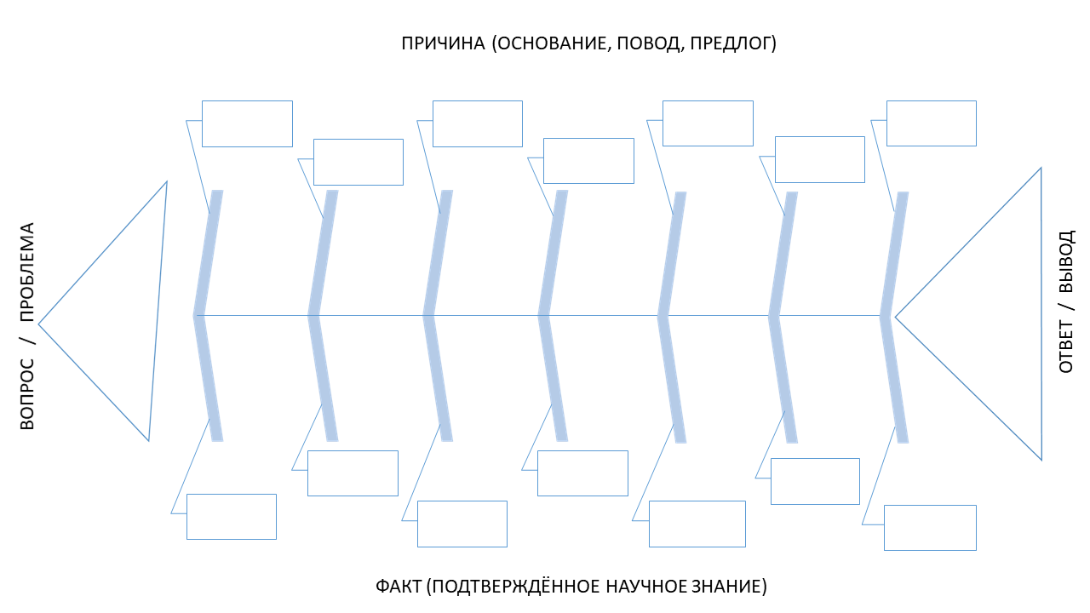

Вопросы (дискуссия в ходе групповой работы с помощью схемы)
- На какой вопрос автор предлагает найти ответ?
- Правда ли, что некоторые животные облизывают лапы для спасения от жары?
- Верно ли, что при испарении жидкости наступает охлаждение?
- Расскажите о других причинах и знаниях, объясняющих выживание животных в пустыне.
- Как вы ответите на вопрос автора о выживании животных в пустыне?

Ключ к ответам по итогам обсуждения
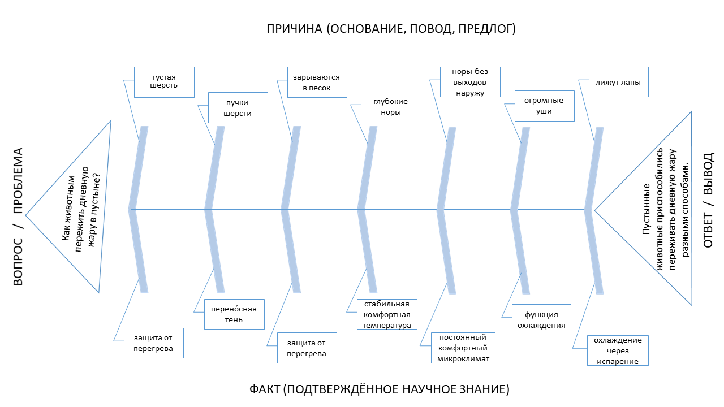

Дополнительное задание (выполняется в парах или группах)
Вы собираетесь в путешествие по пустыне. Используя схему, расскажите об основных причинах и объяснениях тщательной подготовки к такому путешествию. Впишите в схему свои ответы.
